一、电路要点概述
本设计最终采用全差分两级运算放大器架构，以在0.28μm工艺下，驱动5pF负载电容的同时，完美满足增益>60dB、增益带宽积>5MHz以及相位裕度>60°指标。

架构选择：第一级（输入级）：采用NMOS差分输入对（U5,U6）搭配PMOS恒流源负载（U1,U2）。由于输入共模电压高达2.4V（接近3.3VVDD），采用NMOS输入可以保证输入管拥有足够的V_DS以维持在深度饱和区。第一级主要提供适中的增益和极大的跨导以支撑带宽。
第二级（输出级）：采用PMOS共源放大器（U8,U9）搭配NMOS有源负载（U10,U11）。第二级通过提供极大的跨导（gm2）来推动5pF负载，并提供二次电压放大。

偏置选择：采用标准的基准电流源镜像偏置网络。外部注入1.4uA理想直流电流，通过二极管连接的NMOS（U3）镜像至尾电流源（U4），为输入对管提供静态工作点；通过二极管连接的NMOS（U12）比例镜像为第二级负载管提供偏置电压；通过二极管连接的PMOS（U7）镜像至第一级负载（U1,U2）。
通过.op直流工作点仿真，不断调整以上MOS管的wp,lp,mp以确定合适的工作点，使得各个MOS管处于饱和状态。

密勒补偿：为解决两级运放自带的两个低频极点导致的振荡问题，在第二级放大管的栅极和漏极之间跨接了5pF的密勒电容（C1,C2）与5kΩ的调零电阻（R1,R2），成功实现极点分裂，并将右半平面零点推至高频，保证了系统的绝对稳定。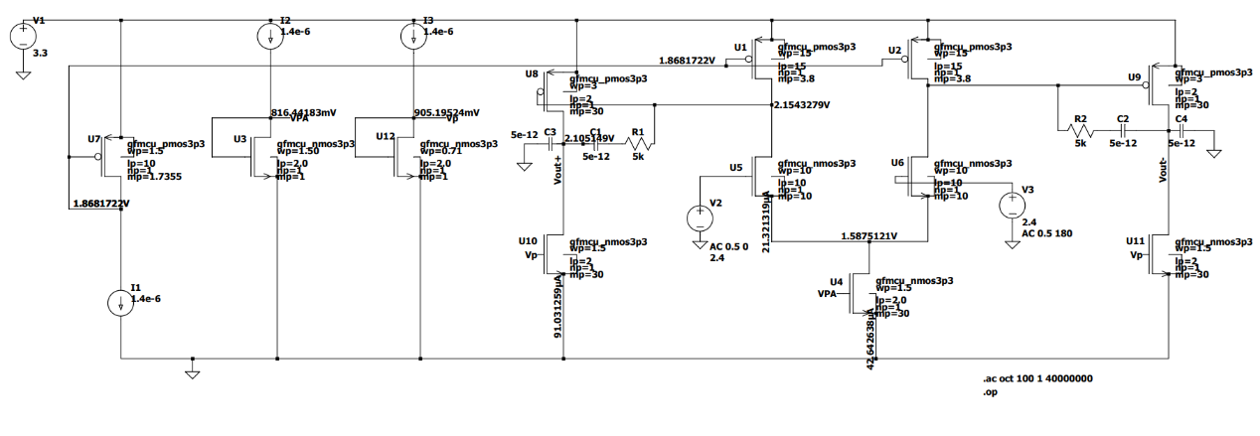
图表1仿真电路图

二、器件参数汇总
1.电源与偏置设置
器件 | 类型 | 参数值
V1 | 电压源 | 3.3V
V2 | 电压源 | 2.4V,AC 0.5 0°
V3 | 电压源 | 2.4V,AC 0.5 180°
I1 | 电流源 | 1.4μA
I2 | 电流源 | 1.4μA
I3 | 电流源 | 1.4μA
2.晶体管尺寸参数与静态直流参数汇总
注：W单位为μm，L单位为μm，Mp为并联乘数，Id单位为uA，电压单位为V。
器件 | 类型 | W(μm) | L(μm) | Mp | Id | |Vds| | |Vdsat| | 状态
U1 | PMOS | 15 | 15 | 3.8 | 21.32 | 1.15 | 0.66 | 饱和
U2 | PMOS | 15 | 15 | 3.8 | 21.32 | 1.15 | 0.66 | 饱和
U3 | NMOS | 1.5 | 2.0 | 1 | 1.4 | 0.82 | 0.14 | 二极管连接
U4 | NMOS | 1.5 | 2.0 | 30 | 42.64 | 1.59 | 0.14 | 饱和
U5 | NMOS | 10 | 10 | 10 | 21.32 | 0.56 | 0.13 | 饱和
U6 | NMOS | 10 | 10 | 10 | 21.32 | 0.56 | 0.13 | 饱和
U7 | PMOS | 1.5 | 10 | 1.7355 | 1.4 | 1.43 | 0.66 | 二极管连接
U8 | PMOS | 3 | 2 | 30 | 91.03 | 1.19 | 0.38 | 饱和
U9 | PMOS | 3 | 2 | 30 | 91.03 | 1.19 | 0.38 | 饱和
U10 | NMOS | 1.5 | 2 | 30 | 91.03 | 2.11 | 0.23 | 饱和
U11 | NMOS | 1.5 | 2 | 30 | 91.03 | 2.11 | 0.23 | 饱和
U12 | NMOS | 0.71 | 2.0 | 1 | 1.4 | 0.91 | 0.23 | 二极管连接
如上表所示，本设计中各核心放大管的|Vds|均显著大于|Vdsat|，确认各器件处于理想的饱和工作区。
3.无源器件参数
器件 | 类型 | 参数值
C1 | 电容 | 5pF
C2 | 电容 | 5pF
C3 | 电容 | 5pF
C4 | 电容 | 5pF
R1 | 电阻 | 5kΩ
R2 | 电阻 | 5kΩ
4.仿真控制语句
AC交流扫描，100点/十倍频，1Hz至40MHz
.ac oct 100 1 40000000
直流工作点分析
.op

三、指标完成情况
系统在3.3V单电源供电、2.4V输入共模、5pF差分负载电容条件下，各项交流指标均超额完成要求。
性能指标 | 设计要求 | 实际仿真结果 | 达标情况
低频电压增益(Gain) | >60dB | 104dB | 完美达标
增益带宽积(GBW) | >5MHz | 6.95MHz | 完美达标
相位裕度  (PhaseMargin) | >60° | 73.84° | 完美达标

四、设计细则
- 偏置电压产生原理
本设计采用电流镜结构。其核心物理原理依赖于处于饱和区的MOS管漏极电流公式：
$$I_{D}=\frac{1}{2}μC_{ox}\frac{W}{L}(V_{GS}-V_{th})^{2}$$
通过二极管连接的器件（如U3、U7）将基准电流转换为偏置电压$V_{GS}$，随后将其分配给镜像管。在栅源电压$V_{GS}$相等的情况下，偏置电流的大小严格由宽长比与并联乘接数（mp）的比例决定，例如尾电流计算公式为：
$$I_{tail}=I_{ref}×\frac{(W/L⋅m)_{U4}}{(W/L⋅m)_{U3}}$$
栅极偏置电压产生公式：
$$V_{GS}=V_{th}±\sqrt{\frac{2I_{D}L}{μC_{ox}W}}$$
实际配置偏置电压方法，第一步，通过.op直流工作点仿真，标记上主要节点的电压，例如第一级输出电压（Vout1），第二级输出电压（Vout）等等。
第二步，大致计算出第一级，第二级各个MOS管饱和区理论上的Vout1和Vout的电压，再反推各级负载管的偏置电压。
最后，再控制二极管连接管或镜像管的宽长比与并联乘接数（mp）来实现理想偏置电压输出，
为了简便，可进行多次.op仿真，微调W或者mp以实现理想静态工作点。
2.器件参数($g_{m},r_{o}$)测试与提取方法
搭建如图电路图测量U5实际仿真的gm与ro
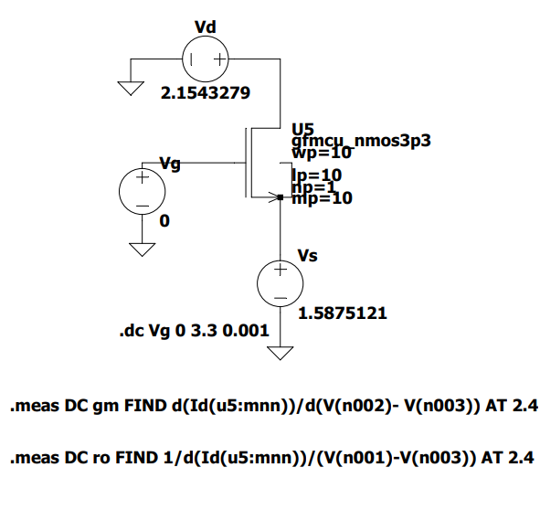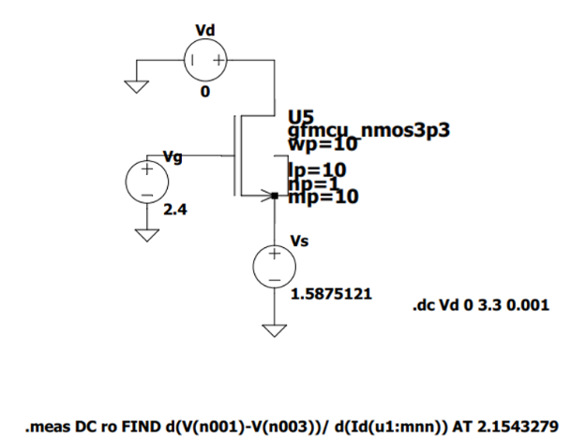
图表 2gm测试电路图 图表 3 ro测试电路图

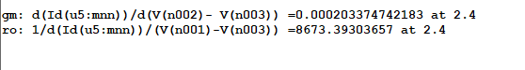
图表 4 gm输出结果
图表 5 ro输出结果

得U5的gm约为203.37 uS，ro约为4.58$MΩ$
同理搭建好电路测量其他MOS管gm与ro
得U8的gm约为453.08 uS,ro约为1.15$MΩ$
U1的ro约为21.99$MΩ$，U10的ro约为738.87$KΩ$

3.增益与带宽的估算
- 低频增益：系统的总增益为两级增益之积。
$$A_{v}=A_{v1}⋅A_{v2}≈[g_{m(U5)}⋅(r_{o(U5)}||r_{o(U1)})]⋅[g_{m(U8)}⋅(r_{o(U8)}||r_{o(U10)})]$$

- $A_{v}=\left[203.37×{10}^{-6}⋅\left(\frac{4.58×{10}^{6}⋅21.99×{10}^{6}}{4.58×{10}^{6}+21.99×{10}^{6}}\right)\right]⋅\left[453.08×{10}^{-6}⋅\left(\frac{1.15×{10}^{6}⋅738.87×{10}^{3}}{1.15×{10}^{6}+738.87×{10}^{3}}\right)\right]$
- $≈157139.11\text{ V/V}$
- $\text{Gain (dB)}=20⋅\log_{10}⁡(157139.11)≈103.93\text{ dB}$
理论估算值103.93 dB与通过 AC 仿真得到的104 dB基本一致。

（2）增益带宽积：采用密勒补偿后，系统主极点由第一级输出阻抗和等效密勒电容决定，GBW仅与第一级跨导和补偿电容相关。
$$GBW≈\frac{g_{m(U5)}}{2πC_{c}}$$
参数代入得出估算结果：$GBW=\frac{203.37×{10}^{-6}}{2×3.14159×5×{10}^{-12}}≈6.47\text{ MHz}$
理论估算值6.47 MHz与通过 AC 仿真得到的6.95 MHz 非常接近。

4.仿真方法与波特图：
使用.acoct100110000000进行十倍频程交流扫描。探针测试表达式为V(Vout+)-V(Vout-)，实现全差分闭环频响测试。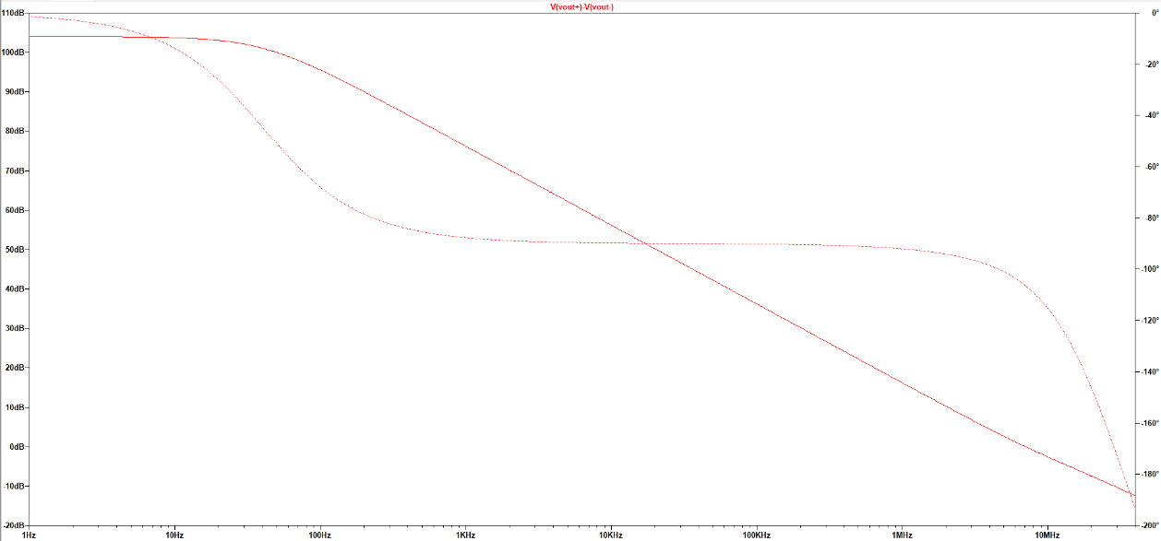
图表6仿真波形图
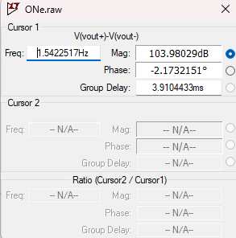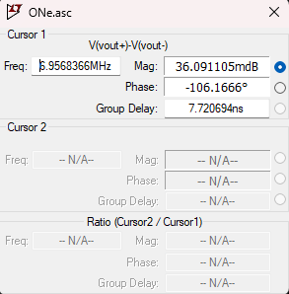
图表7低频Cursor图 图表8高频增益约0dB图
从测试波形和低频Cursor图可清晰验证，系统在低频段保持了接近104dB（>60dB）的高增益；在高频段增益为0dB时，频率即增益带宽积为约6.95MHz（>5MHz），相频曲线读数为-106.1666°。计算得知系统相位裕度为73.8334°（>60°）。

五、总结及心得体会：
本次模拟集成电路大作业是一次从理论到仿真实际的尝试，不仅锻炼了我的工程设计能力，更深入加深了我对电路的认知。
在最初尝试使用单级五管OTA架构时，增益与带宽不可兼得的问题一直困扰着我：为了将带宽推到5MHz，不得不增大尾电流；而增加电流导致晶体管输出电阻$ro$急剧下降，增益暴跌。这次失败让我理解到，在0.28um工艺下驱动5pF大电容，单级运放不太能达到指标，可以尝试改用其他架构。
采用全差分两级运放架构后，又有新问题出现：
极点分裂与跨导的问题：初期由于第二级沟道长度设置过大（L=30um），导致第二级跨导极低。密勒电容不仅没有实现极点分裂，反而出现相位-280°的振荡问题（也有可能是负载管栅极电压配置问题）。通过缩减第二级L并加大W，重新合理配置负载管栅极电压，问题才得到解决，我也体会到$g_{m2}≫g_{m1}$这一密勒补偿前提定理的重要性。
总而言之，这次大作业设计不是随便搭个电路就能解决的，而是需要在电流与电压、增益与带宽、主极点与次极点之间寻找平衡，才能完成作业。本次作业让我熟悉了LTspice的基本操作，提升了电路分析和问题解决的能力，收获良多。

